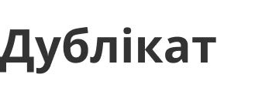0.0.2503718560.1
13:50
9264-7498-2695-9989 2022-04-01 13:50:59

2022-04-01

Кальниченко Олег Олександрович ТОВ «Концерн Нафтаенерго»

АТ КБ ПРИВАТБАНК АТ "РАЙФФАЙЗЕН БАНК АВАЛЬ" У М. КИЄВI

414960********99
UA413808050000000026004415321
21653350

сімдесят сім тисяч двісті сорок грн 85 коп.
77240.85
3.00

Облада за автомобиль KIA Cerato 2.0EX СА6129АМ

